Тема урока: Прямоугольник. Квадрат. Периметр прямоугольника.
Предмет: Математика.
Класс: 2.
Тема и номер урока в теме: «Угол. Многоугольник. Прямоугольник. Квадрат», четвёртый урок.
УМК «Гармония».
Автор учебника, год издания: Математика: учебник для 2 класса общеобразовательных школ. В двух частях. Н.Б.Истомина, 2013 год.
Цель урока: Сформировать представление о прямоугольнике и квадрате как частном случае прямоугольника.
Задачи урока:
1.Создать условия для открытия новых знаний и понимания их применения.
К концу урока ученик научится:
‒ распознавать прямоугольник и квадрат;
‒ строить прямоугольник и квадрат с помощью линейки по заданному размеру на бумаге в клетку;
- находить периметр прямоугольника и квадрата.
2. Способствовать формированию и развитию УУД:
Познавательных:
-умение осуществлять анализ, сравнение объекта, проводить классификацию изучаемых объектов;
- под руководством учителя осуществлять обобщение, выводы (подведение под понятия);
-давать характеристику изучаемым математическим объектам на основе их анализа.
Коммуникативных:
- формулировать высказывание, используя новые математические термины;
- представлять результат своей деятельности;
‒работать в паре, слушать собеседника, вступать с ним в диалог, выражать свои мысли в соответствии с задачами коммуникации.
Регулятивных:
- выполнять учебное задание в соответствии с целью;
- проверять результат выполненного задания и вносить корректировку;
‒осуществлять взаимо- и самоконтроль.
Личностных:
-проявлять интерес к изучению темы и желание применить приобретённые знания и умения;
- понимание собственных достижений при освоении учебной темы.
Тип урока: открытие нового знания
Оборудование урока: мультимедийное оборудование, интерактивная доска, учебник «Математика», модели четырёхугольников, угольник.
Структура и ход урока

Этапы урока. | Деятельность  учителя | Деятельность  ученика
Организационный момент. Мотивация учебной деятельности | -Сегодня на уроке нам предстоит сделать очень важное открытие, а помощниками вам в этом будут ваши знания, внимание и старание.
Актуализация знаний учащихся. | -Мы уже знакомы со многими жителями страны Геометрии. Сегодня они опять пришли к нам в гости. Но прежде чем их встретить, давайте вспомним, что о них мы уже знаем.  Игра «Пересадки».  Кто правильно ответит, тот пересядет на свободное место. Кто больше сделает пересадок, тот и победит.  - Часть прямой линии, ограниченная с одной стороны точкой, а с другой стороны – бесконечная.  - Фигура, ограниченная двумя лучами, выходящими из одной точки.  - Из чего состоит угол?  - Какие бывают углы?  - Какие углы называются равными?  - Как называется угол, который меньше прямого угла?  - Как называется угол, который больше прямого угла?  - Что такое периметр?  - Как найти периметр прямоугольника?  - Общее название фигур, у которых много углов.  - Какой многоугольник называется четырёхугольником?  - В ломаной его называют звеном, а в многоугольнике стороной. О какой фигуре идёт речь?  - Отвечали правильно и дружно. Порадовали не только меня, но и жителей страны Геометрия.  -Сегодня на уроке вы найдете применение этим знаниям. | Отвечают на вопросы.
Открытие нового знания | -А вот и наши гости.  (Одинаковые фигуры на интерактивной и магнитной досках)  -Что у них общего?  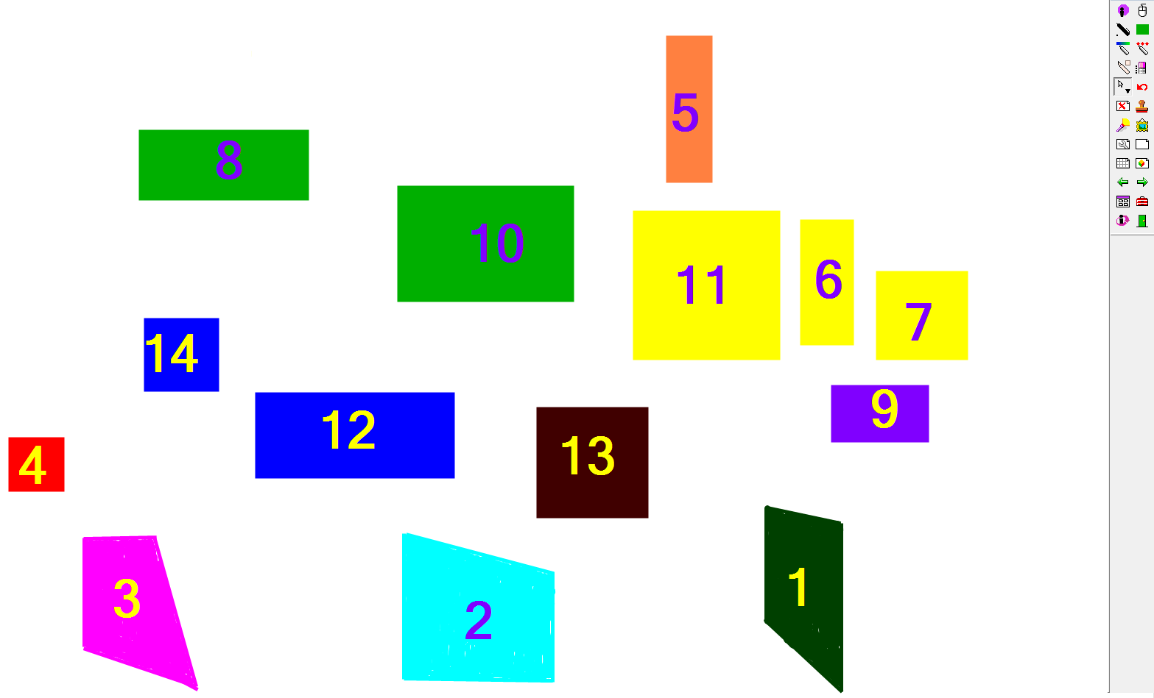 | -У всех фигур 4 стороны, 4 угла, 4 вершины. Это четырехугольники.  -Многоугольники.
Открытие нового знания | -Исследуем эти фигуры. Вместе с вами исследовать эти фигуры будут и наши книжные герои Маша и Миша.  -Сосчитаем, сколько в каждом четырехугольнике прямых углов.  -Какой инструмент нам понадобится?  -Как будете действовать? | Прямой угол угольника приложим к каждому из углов наших четырехугольников. Если угол угольника совпадет с углом фигуры, значит он прямой, если не совпадет, значит не прямой.
Открытие нового знания | -Определять вид углов в четырехугольнике №1 будет первый ряд. По очереди с 1 ряда будут выходить по 1 человеку. Остальные контролеры.  (Аналогично организуется работа с фигурами №2,3).  -Сколько прямых углов в четырехугольнике под №1?  -№2?  -№3? | Ни одного.  Один.  Два.
 | -Исследовать углы в остальных четырёхугольниках будете в парах.  -1 человек из пары выберет фигуру.  Окончание работы покажите сложенными домиком руками. | Работают в парах.
 | -Наши книжные герои Маша и Миша решили разделить эти четырёхугольники на группы.  -В одну группу они решили взять четырехугольники, в которых нет прямых углов. Сколько их? Под какими номерами?  - Во вторую - четырехугольники , в которых 1 прямой угол. Сколько их? Под какими номерами?  -В третью - четырёхугольники с двумя прямыми углами. Сколько их? Под какими номерами? 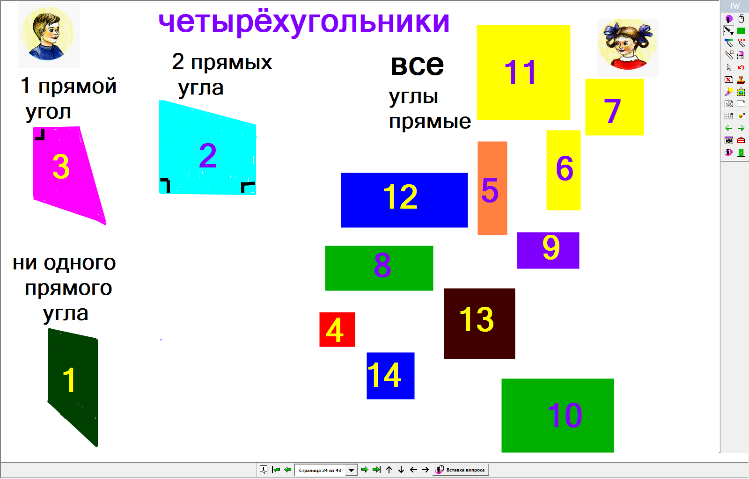 | Один, №1.  Один, №3.  Один, №2.
 | - Что же получается, четырехугольники, которые вы исследовали, не вошли ни в одну из этих групп. Почему?  - Можно ли их объединить в одну группу?  Почему?  -Кто из вас знает, как ученые называют четырёхугольники, у которых все углы прямые?  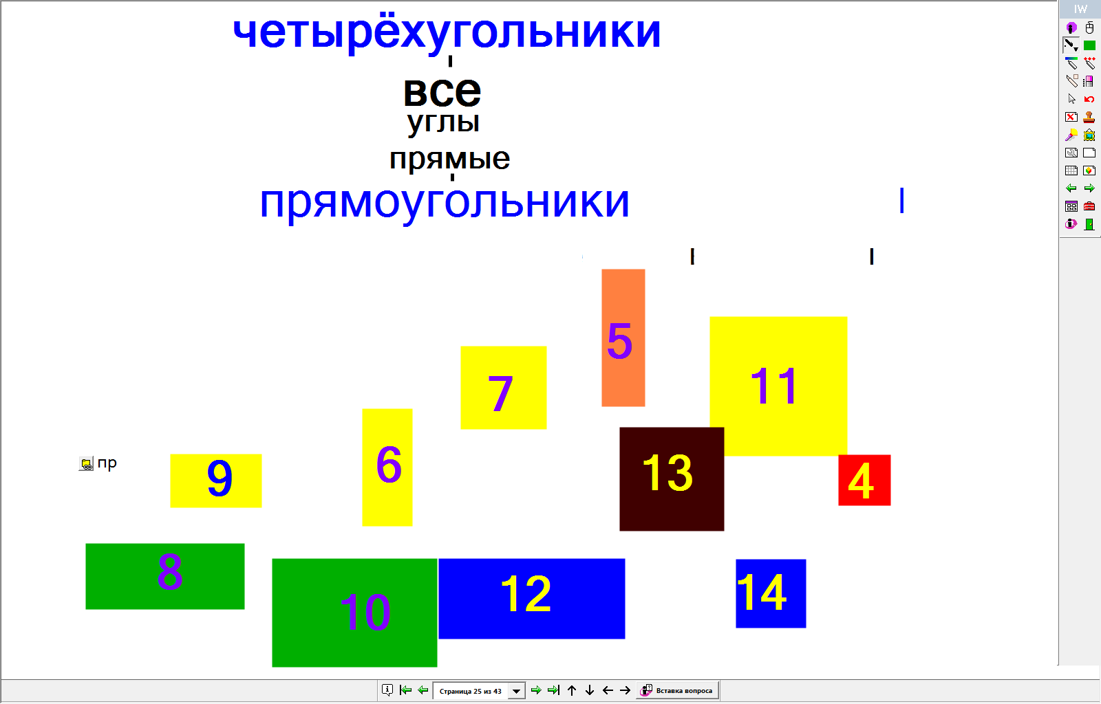 | -Да.  -У всех есть важный общий признак: все углы прямые.  -Прямоугольники.
 | -Почему назвали этим словом?  -Произнесите слово и послушайте. Что интересного заметили?  -Слова соединились вместе и дали жизнь новому слову: прямоугольник. Своим названием слово называет самый важный признак прямоугольника: все углы прямые.  -Какой важный признак прямоугольников мы открыли.  - Можно ли назвать прямоугольниками фигуры №1,2,3? | -Два слова: прямой угол.  -Четырёхугольник, все углы прямые  -Нет, не все углы прямые.
Физкультминутка | -Все жители страны Геометрия живут дружно. Вот и прямоугольников много друзей среди других фигур. Я буду показывать фигуру. Если это прямоугольник – вы шагаете на месте.  Если другая фигура – стоите.  (Учебник №274)  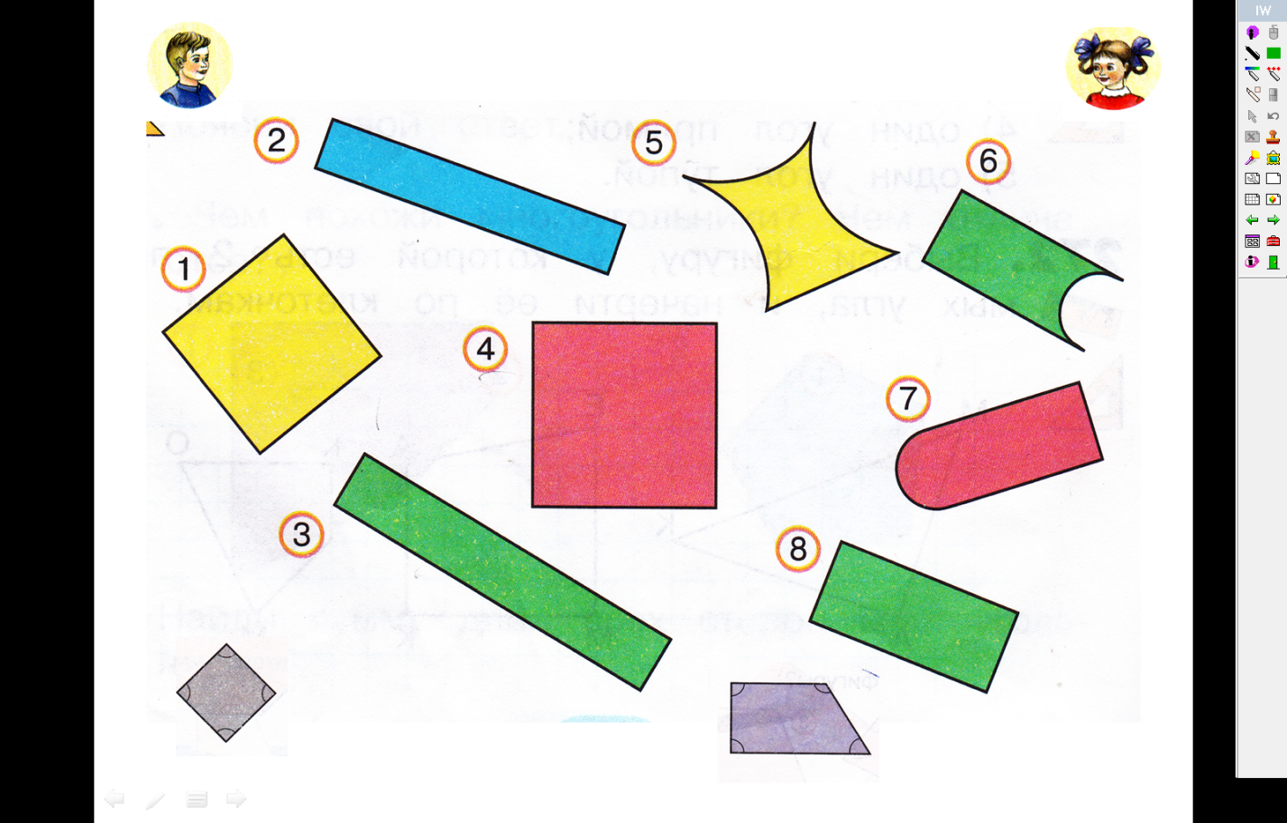
Открытие нового знания (продолжение) | -Многие предметы вокруг нас имеют форму прямоугольника. Найдите примеры прямоугольников вокруг себя. | -Обложка книги, её страницы, оконная рама, стекла, крышка стола, полки шкафов, экран монитора, двери и т.д.
Открытие нового знания (продолжение) | -Продолжим исследование прямоугольников.  -Измерьте длины сторон ваших прямоугольников. Результаты измерения запишите на сторонах прямоугольников.  - Приготовьтесь сказать, что заметили.  -Кто знает, как называются прямоугольники, у которых все стороны равны?  -Квадрат - тоже прямоугольник, но особенный. Все его стороны РАВНЫ.  -Сколько квадратов? Под какими номерами? Выделим их в отдельную группу.  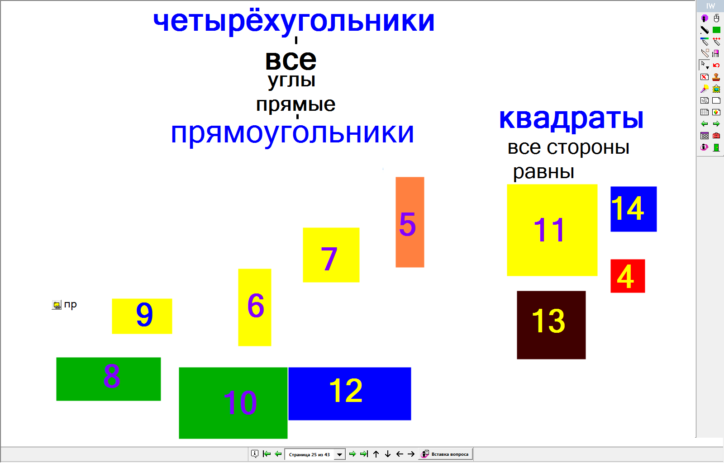  -Какой важный признак квадратов назвали? | -Все стороны равны.  -Равны верхняя и нижняя, левая и правая стороны.  -Квадраты.  Четыре:№11,14,13,4  -Прямоугольники, все стороны равны.
 | -Рассмотрим другие прямоугольники.  -Как расположены относительно друг друга стороны, имеющие одинаковую длину?  -Такие стороны называются противоположными.  -Какой вывод сделаете о длине противоположных сторон прямоугольника? | -Стороны лежат напротив друг друга.  -Противоположные стороны прямоугольника равны.
 | -Чем похожи прямоугольник и квадрат?  -Чем отличаются? | -Четырёхугольники, все углы прямые.  -У квадрата все стороны равны. У прямоугольника противоположные стороны равны.
 | Наши книжные герои тоже измеряли длину сторон.  -Но результаты своих измерений они записали по-особенному: у квадратов указали длину одной стороны, а у прямоугольников – двух. Может, они ошиблись?  -Так принято в математике: у квадратов указывать длину одной стороны, потому что у него все стороны равны, а у прямоугольников –двух, потому что у него противоположные стороны равны. 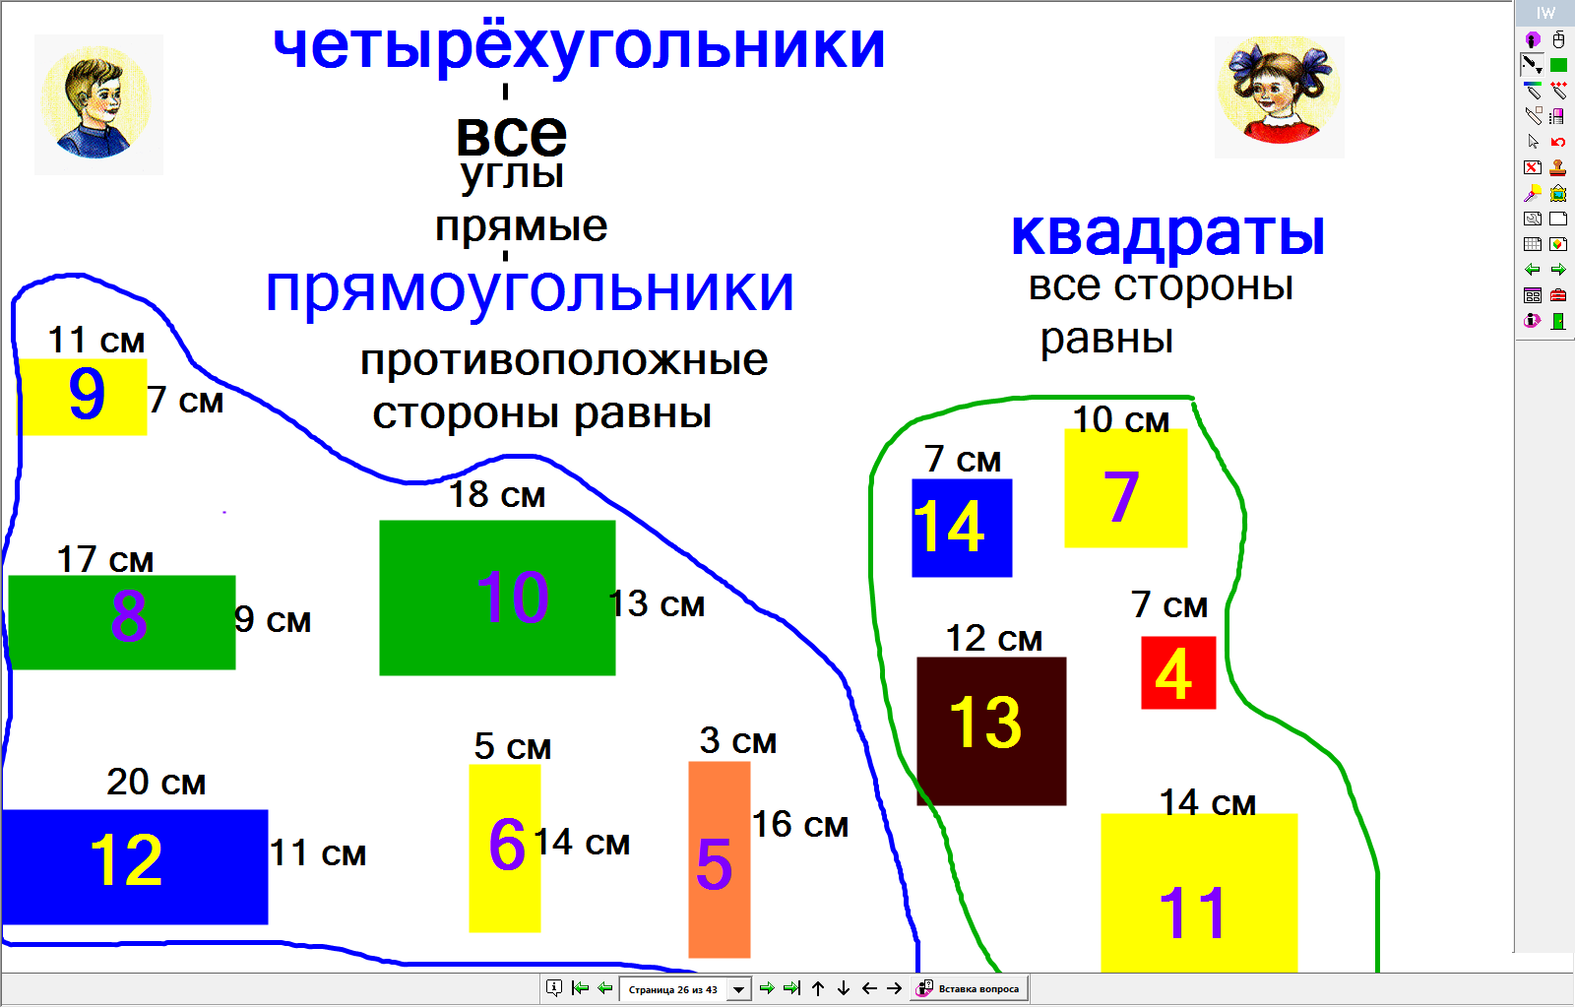 | -Да.  -Нет.
 | -Сторонам прямоугольника ученые дали название. Большую сторону называют длиной, а меньшую – шириной.  Учебник №276.  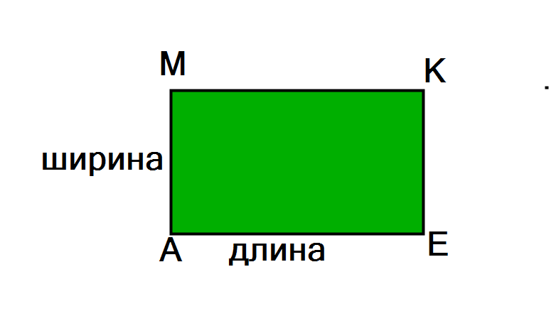  -Как называется сторона АЕ в пр-ке?  -Можно ли сторону МК тоже назвать длиной  пр-ка. Почему?  -Как называется сторона АМ в пр-ке? Можно ли сторону КЕ тоже назвать шириной пр-ка? Почему? | -Длина. Можно, это большая сторона.  -Ширина. Это меньшая сторона.
Включение нового знания в систему знаний и повторение | -Маша с Мишей предлагают подумать, при выполнении какого задания вы можете найти применение результатам измерения?  -Найдите периметр ваших прямоугольников. Какое правило следует вспомнить? | -При вычислении периметра.  Периметр прямоугольника – это сумма длин всех его сторон.
Первичное закрепление с проговариванием во внешней речи | -Какие фигуры исследовали на уроке? Какой была тема урока?  -Продолжите фразу:  Я узнал(а)…  Я научилась (лся)…  -Прямоугольники и квадраты довольны вашими ответами. | -Прямоугольники и квадраты.
Открытие нового знания (продолжение) | - А теперь нам нужно научиться строить эти фигуры. Маша с Мишей их уже построили. Маша использовала отрезок длиной 3 см, а Миша –2 отрезка длиной 2 см и 6 см.  Кто какую фигуру построил?  Почему так решили?  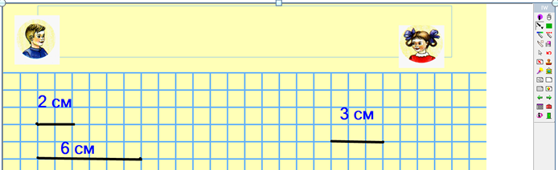 | -Маша-квадрат, а Миша – прямоугольник.
 | - Возьмите листочек. Начертим по клеточкам прямоугольник.  -Какие инструменты понадобятся? Нужен ли угольник? Почему?  1.Используя это свойство тетрадного листа, поставим карандаш в точку пересечения вертикальной и горизонтальной линий.  2.С помощью линейки отложим по горизонтали отрезок, равный 6 см. Это будет длина.  3. От этой же точки отложим по вертикали отрезок, равный 2 см. Это будет ширина.  4. От конца этой стороны по горизонтали откладываем отрезок, равный 6 см. Это вторая длина.  5. От конца стороны откладываем 2 см. Это вторая ширина.  6. Назовём прямоугольник.  Мы построили с помощью линейки прямоугольник АВСD.  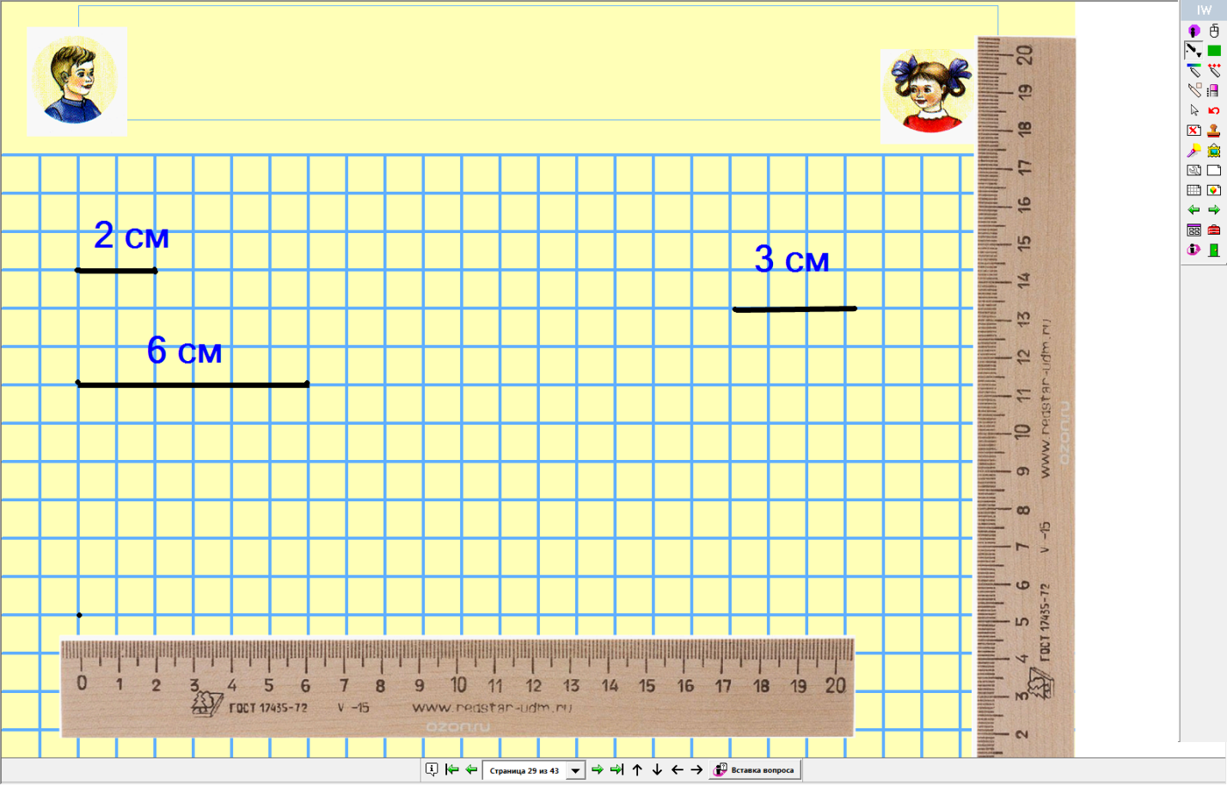 | -Не нужен. Мы знаем, что вертикальная и горизонтальная линии клеток при пересечении образуют прямой угол.
Самостоятельная работа с самопроверкой по образцу (эталону) | - Самостоятельно постройте квадрат и дайте ему название.  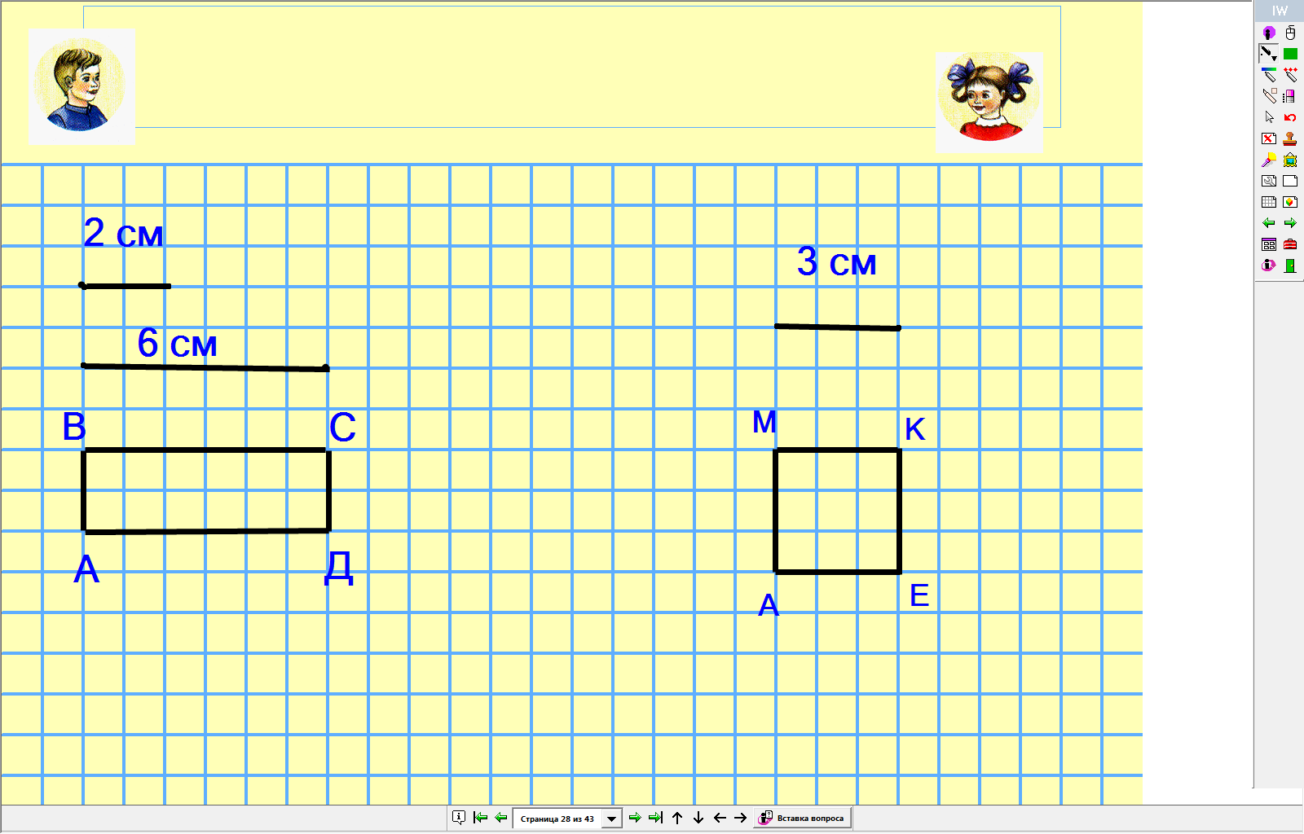
Домашнее задание | - Мы строили по клеточкам. Кому интересно, подумайте, как построить эти фигуры на нелинованном листе. На следующем уроке расскажите.
Рефлексия учебной деятельности | -Подведем итог урока.  -Если на уроке вам было все понятно, закрасьте прямоугольник зеленым карандашом. Не все – желтым. Многое не понятно - красным.  -Урок окончен. Спасибо за работу!

